Результаты анонимного анкетирования родителей
общеобразовательных организаций Пограничного муниципального округа
по состоянию на 01 марта 2022 года
«Школьное питание глазами родителей»
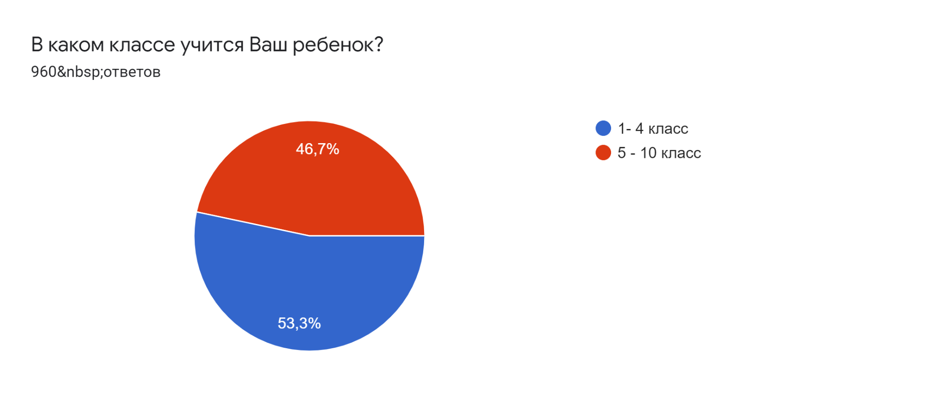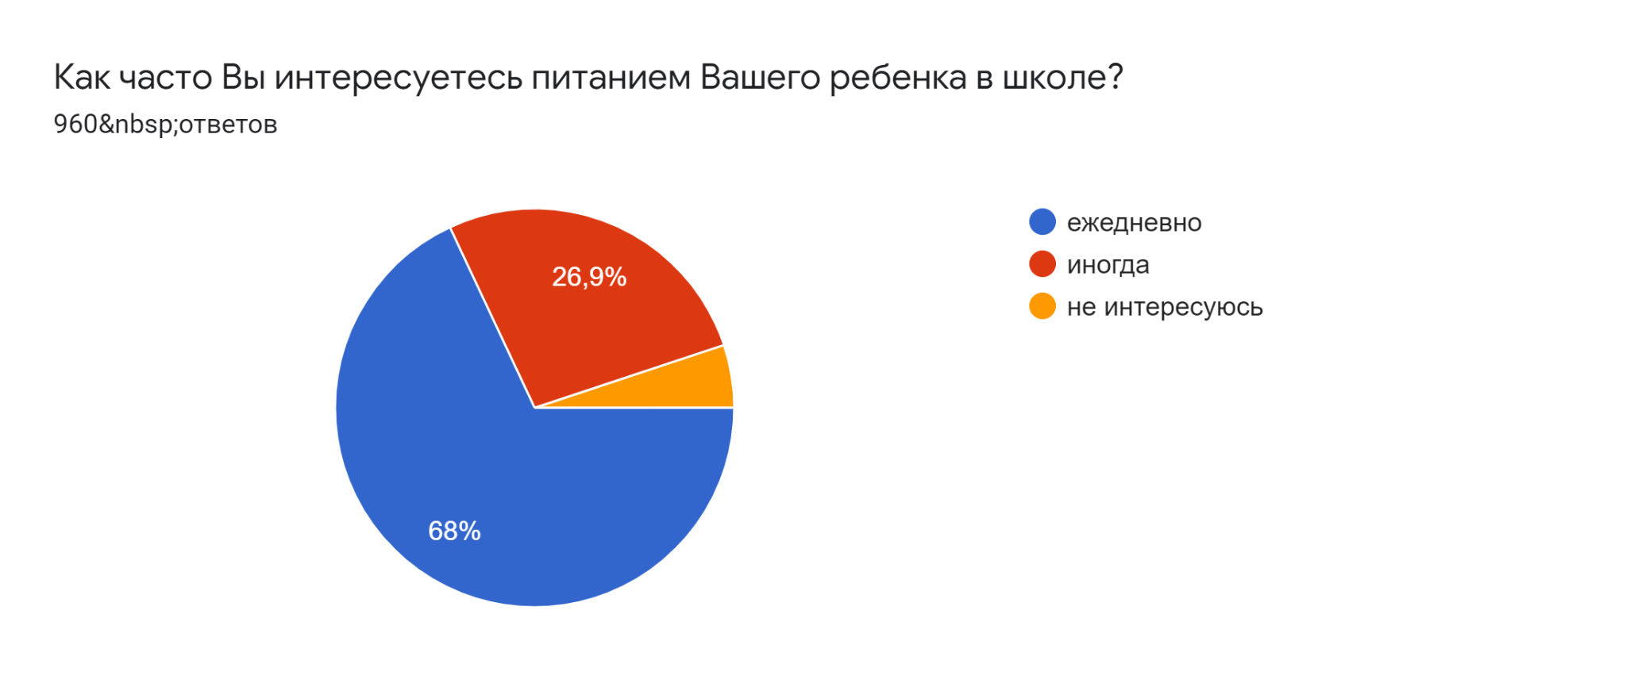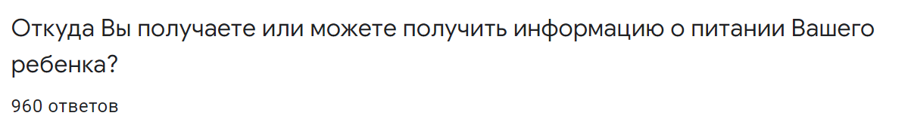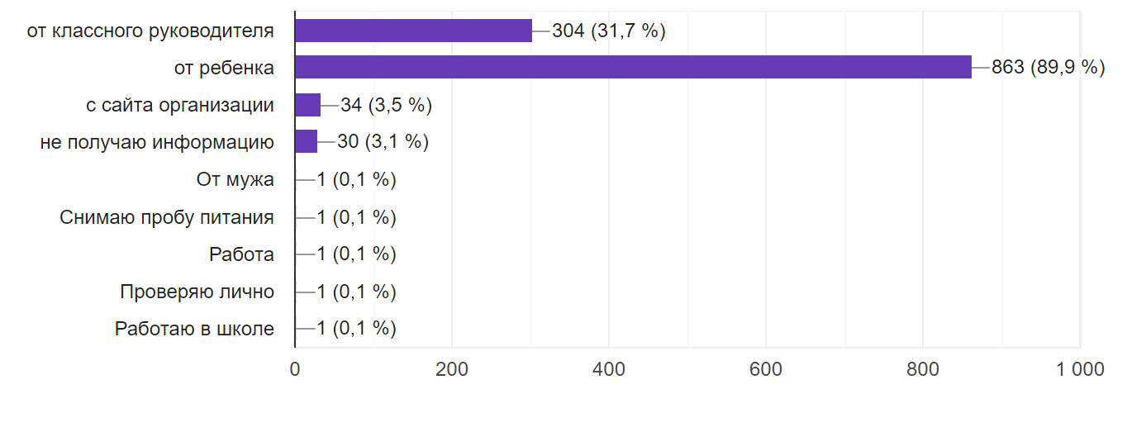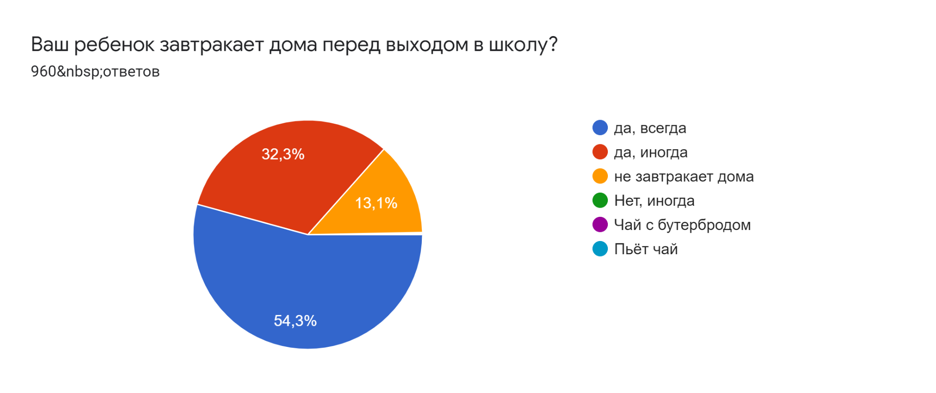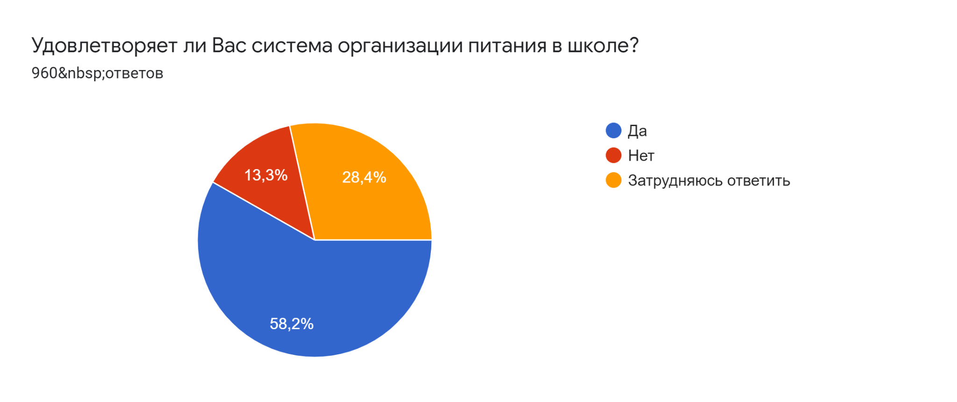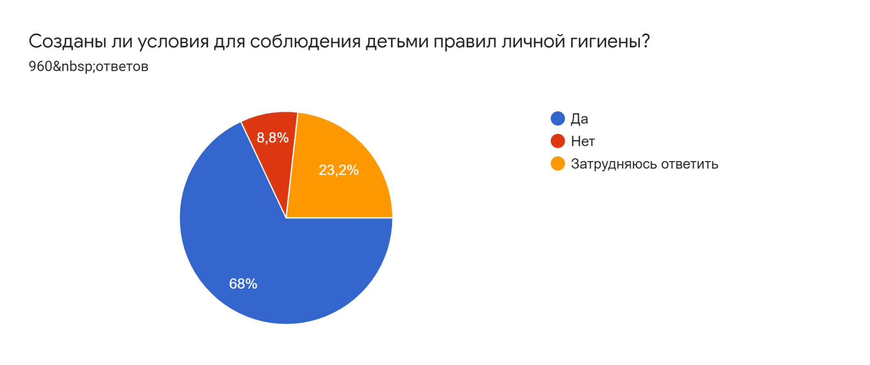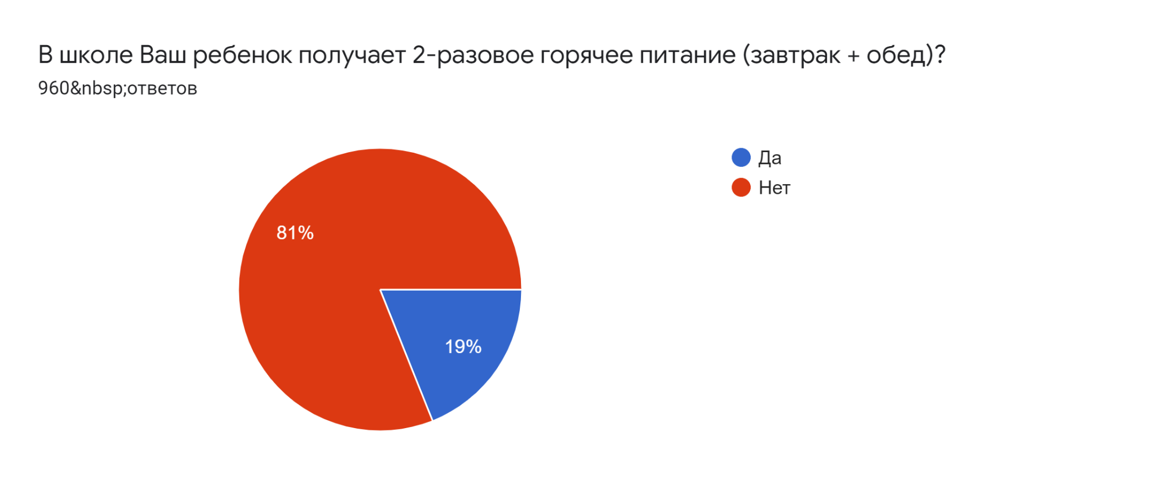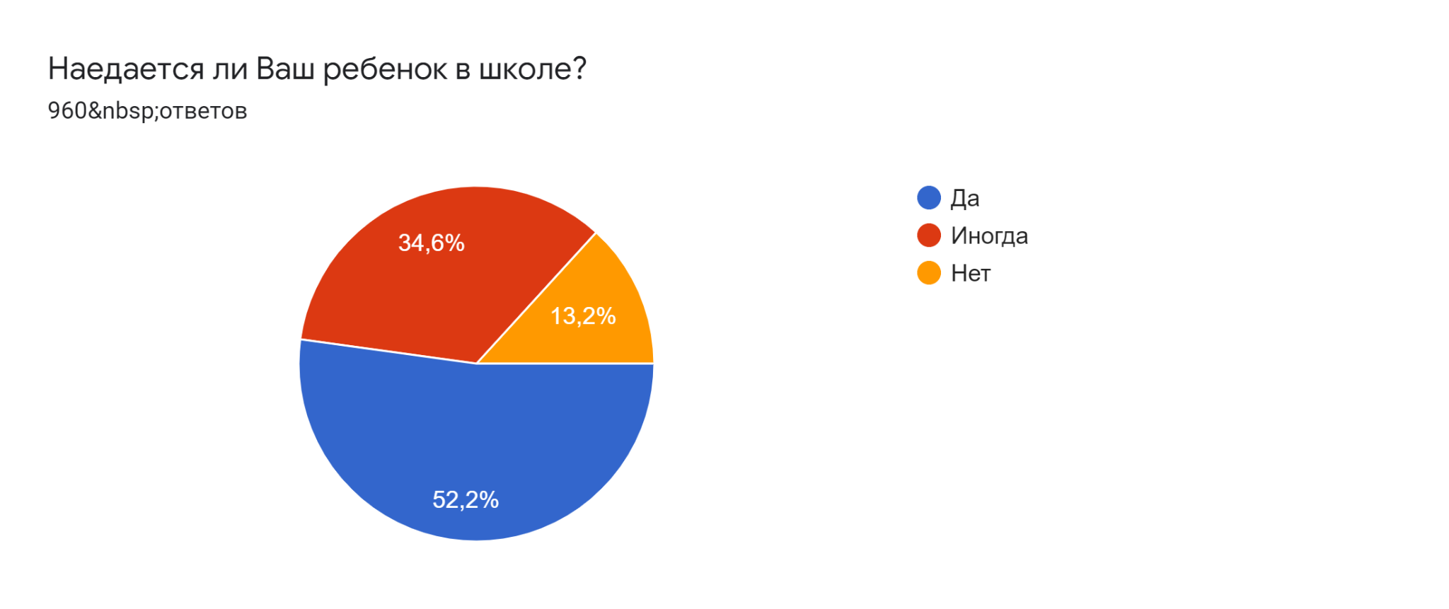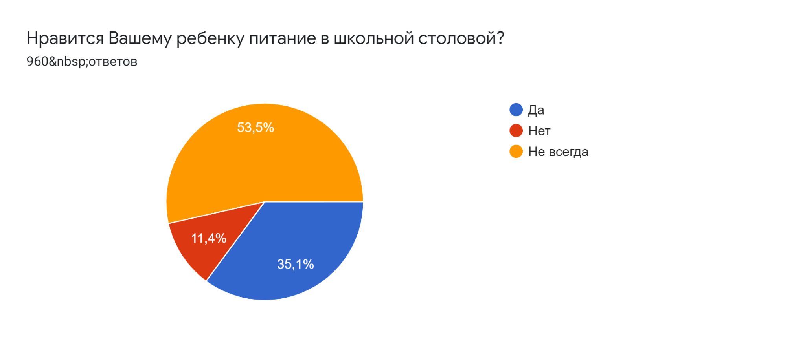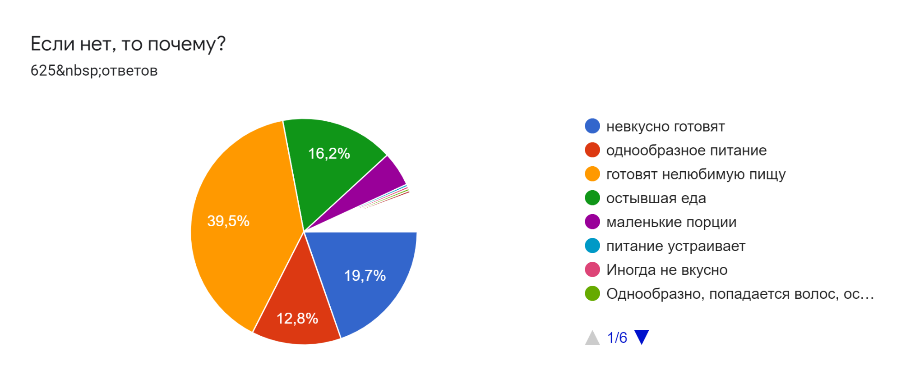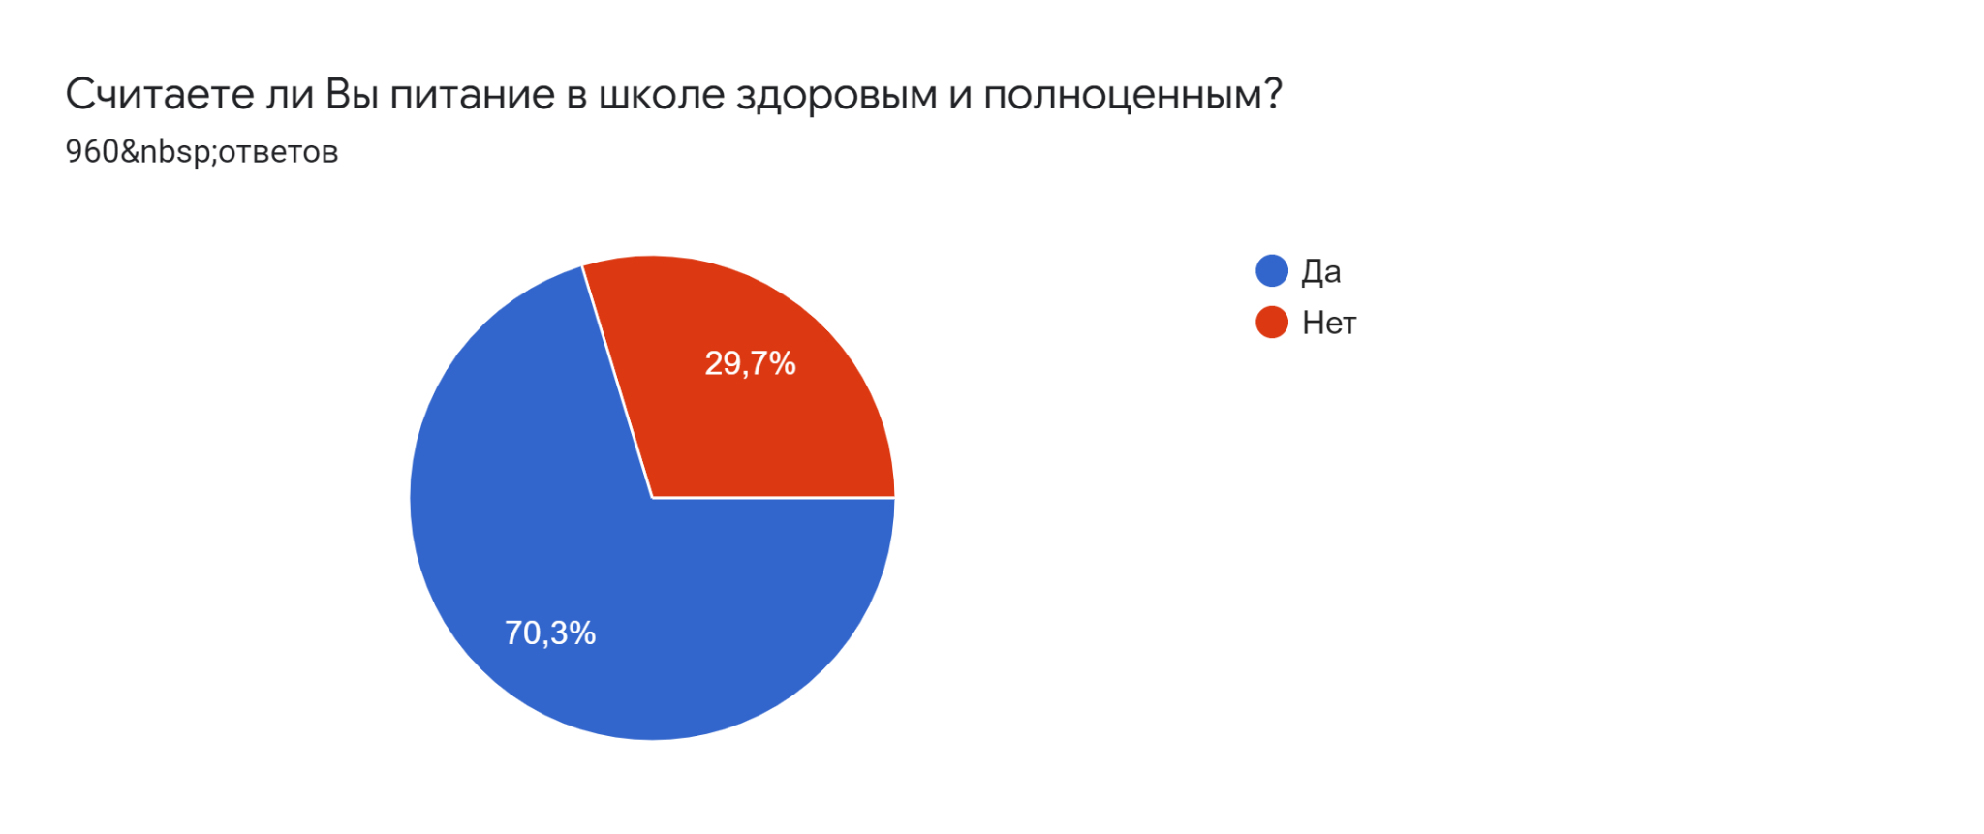

Ваши предложения по изменению меню:

Все устраивает
Разнообразить, добавить фрукты
Детям не дают первые блюда, только вторые
Спрашивать у детей нужен подлив или нет
Горячее питание, подавать не только вторые блюда , но и первые блюда или чередовать их
Ввести первые блюда для всех детей, а не только для определенной категории
Супов нету!!!
Включить в меню первые блюда
Чтобы еда была горячей
Добавить больше овощей
Фрукты, йогурты
Разнообразие салатов
Консультация с детьми по приёму пищи
Готовить еду, Которую дети любят
Нужно спрашивать у детей, меня как взрослого человека все устраивает…Как-то заходила в столовую, чисто столы накрыть, меню хорошее...Коллективу спасибо!!!
Добавить салаты и другие напитки.
Рыбу чаще
Добавить в меню блины, разнообразие салатов, сок
Дополнять витаминными комплексами
Оладьи, сок, макароны по флотски.
Навагу заменить на красную
Горячие блюда, а не холодные! Молочные продукты!
Готовьте вкуснее
Убрать мясо на кости и переработать его в рубленные котлеты. Мясо едят не все, а котлеты почти все
Добавить фрукты, кисель
Салаты чтоб были вкусными без гороха, они зачастую с горохом
не давать сосиски; рыбу дети не успевают кушать т.к. с косточками
Кисломолочные продукты, фрукты, соки.
Готовить вкуснее
Давать детям блюда из молочно-творожной продукции, у чаю выпечку
Возможно сменить повара
Побольше молочной продукции
Организовать 2-х разовое питание
Чтобы еда была горячая
Отдельно в тарелке наливать подлив
Делать некоторые порции без подливы.
Горячее питание, подавать не только вторые блюда, но и первые блюда или чередовать их
Обед должен быть с 1 и 2
Следить за качеством продуктов
Финансовое обеспечение
Подавать горячее
Мое желание, чтобы повара научились вкусно готовить, пусть это будет из простых продуктов, но чтобы была вкусной, по-домашнему.
Умывальников нет
Исключить грязную посуду
Увеличить бюджетирование
Контроль качества со стороны сотрудников школы…
Не переваривать макароны, доваривать рис, делать пюре более картофельным, а не жидким, к чаю добавить дорожную булочку
Поварам вкладывать душу, попадались волосы в еде, гигиена не соблюдается
Нужно чтоб накрывали детям организованно, не всегда учителя отпускают вовремя, и дети просто не успевают поесть.
Чтобы пища не была холодной. Побольше блюда
Вкусней готовить, включить салаты
Контроль
Солить в меру, еду давать горячую, тёплую, но не холодную!!!!!
Предоставлять обед к полудню, а не в 10 утра и дать возможность детям выбирать еду по вкусу, включить фрукты и соки
Поменьше увлекаться салатами, в состав которых входят солёные огурцы, дети его просто не едят в виду специфического вкуса. А у многих детей с гастритами и гастродуоденитами наблюдаются кишечные расстройства! Особенно у детей младшего возраста.
Вернуть молоко в маленьких бутылочках
Чтобы вкусно готовили
Заменить поваров на нормальных специалистов, а то эти готовят невкусно и воруют продукты.
Индивидуальный подход. Взаимодействие классных руководителей и раздатчиков. Не все дети едят с подлинной, но её упорно льют и в итоге полные помойные баки
Фрукты, разные компоты
Включить в меню творог, фрукты, морс, сок, йогурт
Давать детям горячую или тёплую еду, а не холодную! Солить в меру! Готовить еду с любовью!

